Captain’s Manual

North Sea Coastal Cup 2022

Bergen aan Zee

Samenwerking tussen Koninklijke Amsterdamsche Roei- en Zeilvereeniging ‘De Hoop’, de Koninklijke Nederlandsche Zeil- & Roeivereeniging, de Alkmaarsche Roei- en Zeilvereeniging, K.R.Z.V. Het Spaarne en de Botenclub Bergen
Versie 17 augustus 2022

Inhoud
Welkom 3
Organisatie 4
Noodnummers 4
Bereikbaarheid van het Regattaterrein 5
Boten- en wedstrijdterrein 6
Registreren 7
Palaver 7
Veiligheid 7
Sanitaire voorzieningen 7
Eten en drinken 7
EHBO / AED 7
Wedstrijdcommissie 7
De races 8
Het wedstrijdgebied 8
De startprocedure 8
Hoog en laagwater standen 8
Voorlopige tijdsindeling 9
Tijdswaarneming en publicatie resultaten 9
Prijsuitreiking 9
Inschrijfgeld 9
Samenvatting van de belangrijkste spelregels 10-15

WELKOM

De Botenclub Bergen in Bergen aan Zee is op zaterdag 20 augustus 2022 gastheer voor de eerste North Sea Coastal Cup, welke georganiseerd wordt door een wedstrijdcommissie vanuit K.A.R.Z.V. De Hoop, Alkmaarsche R.Z.V., KNZ&RV en K.R.Z.V. Het Spaarne.

Met de samenwerking tussen deze vier roeiverenigingen en de botenclub beogen we een coastal rowing event neer te zetten waar roeiers uit binnen- en buitenland nog vele generaties lang de strijd met elkaar aan zullen gaan.

Wij hopen u in augustus welkom te mogen heten op het strand van Bergen aan Zee om de strijd aan te gaan met elkaar en met de weersomstandigheden, om de dag vervolgens te eindigen met een welverdiend drankje en hapje in de zon.
De organisatie van de North Sea Coastal Cup,

Harald Kruithof
Erik Kraak
Cilia de Cock
Marco Blauwhof
Margreet Poolman
Koen Elbers
Gerdi Meyknecht
Elco van Groningen

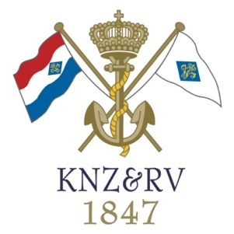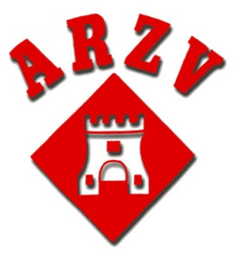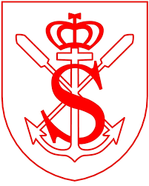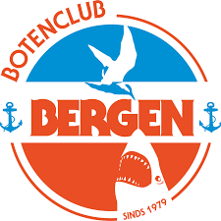

ORGANISATIE:

Koninklijke Amsterdamsche Roei- en Zeilvereeniging ‘De Hoop’
Alkmaarsche Roei- en Zeilvereeniging
Koninklijke Nederlandsche Zeil- en Roeivereeniging
Koninklijke Roei- en Zeilvereniging Het Spaarne
Botenclub Bergen

Voor vragen kun je de organisatie bereiken per e-mail via:
info@northseacoastalcup.nl

ORGANISATIECOMMISSIE

Algemene informatie
Naam organisaties | KARZV De Hoop, KNZ&RV, Alkmaarsche R.Z.V., KR&ZV Het Spaarne en Botenclub Bergen
Naam en adres van de regatta venue &  voorzitter van de regatte venue | Botenclub Bergen  Zuidstrand van Bergen aan Zee  Pieter Wildschut  +31639449022
Voorzitter van de Jury | Rob Bijderwieden, rbijderwieden@quicknet.nl, +31651458360
Wedstrijdleider | Marco Blauwhof, blauwhof@gmail.com, +31615876235
Veiligheidscoördinator | Pamela & Jelte, +31619918882

NOODNUMMERS

112 indien levensbedreigend

072-5897459 Botenhuis Vrijwillige Reddingsbrigade Bergen, Van Hasseltweg 2, 1865 AL Bergen aan Zee. Aanwezig van 09.00 tot 18.00 uur

072-5180618 Huisartsenpost Alkmaar, Hertog Aalbrechtweg 5A, 1823 DL Alkmaar

Dichtsbijzijnde AED is aanwezig op de Botenclub Bergen

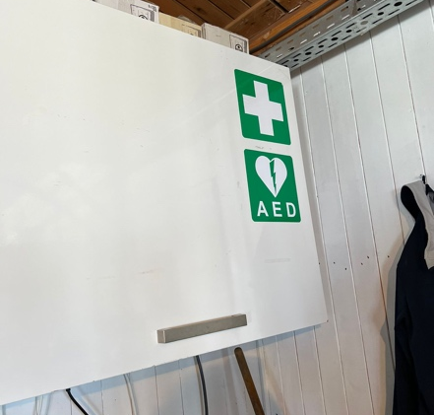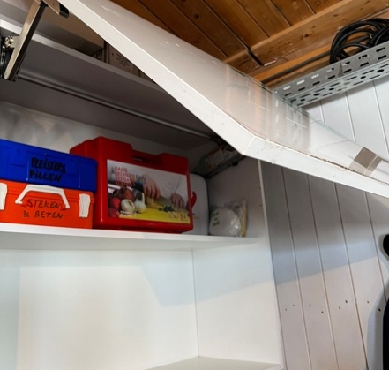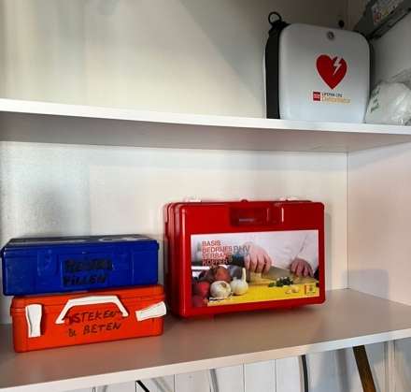

BEREIKBAARHEID

Botenclub Bergen is gelegen ongeveer 500 meter ten zuiden van de strandopgang bij het Zee Aquarium Bergen aan Zee. Aankomend met auto en botenwagen volg de N510 (Zeeweg) richting het Zee Aquarium.

LET OP: Botenwagens kunnen enkel tussen 19.00-21.00 uur op vrijdagavond of 7.30-9.00 uur op zaterdagochtend gebruik maken van de strandopgang.

Na afloop van de wedstrijden kunnen de boten pas na 18.00 uur het strand afgereden worden.

ROUTE (Op de volgende pagina vindt u kaartje ter toelichting)

Volg de route naar Bergen aan Zee. Vanuit Alkmaar voert deze over de Eeuwige laan richting de N510 (Zeeweg) richting het Zee Aquarium, en vanuit Egmond via de N511 ook naar de N510 (Zeeweg) richting het Zee Aquarium.

De strandopgang voor het botentransport bevindt zich links naast het Aquarium, gezien vanuit de richting vanwaar u aan komt rijden.

Wanneer u met een boot komt dan wordt deze hier met een tractor opgehaald.

Auto’s kunnen geparkeerd worden in de daarvoor bestemde parkeerplekken verspreid over Bergen aan Zee. Wij raden aan te parkeren in de buurt van de Parkweg, dit is het meest dichtbij de Botenclub gelegen. U kunt dan via het Van Reenenpaadje uw weg vervolgen langs beachclub Blooming Beach en vervolgens richting het zuiden. De Botenclub is enkele honderden meters lopen aan uw linkerhand gelegen.

LET OP: In verband met mogelijke drukte in de zomer, het feit dat de Zeeweg de enige toegangsweg naar Bergen aan Zee is, en dat er overal in Bergen aan Zee betaald moet worden voor parkeren, raden wij het ten zeerste aan om te carpoolen, danwel met andere vervoersmiddelen zoals de fiets richting het strand te komen.

Strandafrit. De botenwagens worden hiervandaan opgehaald met een tractor
Parkeren, Hiervandaan wandelen naar Boten Club Bergen

Parkeren in Bergen aan Zee kost 1,90 euro per uur of 10,- euro per dag.

Bergen aan Zee is ook bereikbaar met het openbaar vervoer, vanaf het Busstation in Alkmaar neemt u de Connexxion Buurtbus 165 richting Egmond aan Zee, vervolgens dient u bij bushalte Egmonderstraatweg in Egmond aan de Hoef over te stappen op Connexxion Buurtbus 410 richting Camperduin strandafslag. Bij bushalte Bergen aan Zee, Strand kunt u dan uitstappen en via het strand uw weg vervolgen. Botenclub Bergen is gevestigd op ongeveer 500 meter ten zuiden van de strandopgang.

ALTERNATIEVE LOCATIE

In het geval de weersomstandigheden het niet toelaten om op zee te roeien, dan wordt uitgeweken naar Muiden, met dank aan de KNZ&RV.

BOTEN EN WEDSTRIJDTERREIN

Omdat de wedstrijden op het strand plaatsvinden worden de boten met een tractor naar het wedstrijdterrein gebracht. Het transport van de boten over het strand wordt verzorgd door de Botenclub Bergen. De boten komen ten zuiden van de Botenclub te liggen, omdat zich daar een mui bevind die het makkelijker maakt om uit te varen.

Wanneer u bij de strandopgang naast het Zee Aquarium bent dan kunt u bellen naar 06-39449022.

LET OP: Botenwagens kunnen enkel tussen 19.00-21.00 uur op vrijdagavond of 7.30-9.00 uur op zaterdagochtend gebruik maken van de strandopgang. Boten kunnen gewoon op de botenwagen op het strand blijven liggen. Overdag is er een walschipper.
Graag horen wij van tevoren via coastal@karzvdehoop.nl wanneer u van plan bent de boten aan te leveren, zodat wij hier rekening mee kunnen houden.

Na afloop van de wedstrijden kunnen de boten pas na 18.00 uur het strand afgereden worden.

LET OP: Voor het te water laten, botenwissels, en uit het water halen van de boten verwachten wij dat alle ploegen elkaar helpen, waarbij de heren de dames in de ochtend helpen, en de dames de heren helpen in de middag. Reken hierom op een volledig dagje uit.

Botenclub Bergen

REGISTREREN

Registreren vindt plaats bij de Botenclub Bergen, dat is het sociëteit gebouw op het strand.

PALAVER

De palaver vindt plaats op het terras en op het strand voor de Botenclub Bergen. Hier zal het wedstrijd parcours worden toegelicht, wordt uitleg gegeven over de stroming en de branding en zullen eventuele laatste wijzigingen worden doorgegeven.

VEILIGHEID

De organisatie verplicht het dragen van een zwemvest voor alle roeiers en de stuur. Tevens wordt het dragen van een wetsuit aangeraden voor de stuurman, de watertemperatuur zal tussen de 16°C en 20°C zijn. Een ploeg dient zelf zorg te dragen voor een wetsuit voor de stuur. Realiseer je dat je nat wordt, en neem voldoende warme en droge kleren mee voor na de race.

De captain van de ploeg is verantwoordelijk voor de ploeg en zal voorafgaand aan de wedstrijd vaststellen of alle ploegleden, inclusief de stuur, comfortabel zijn met de omstandigheden. Indien 1 lid van de ploeg zich niet comfortabel voelt dan trekt de gehele ploeg zich terug.

Het hoofd jury en de veiligheidscoördinator zullen in de dagen voorafgaand aan de wedstrijd overleggen over de veiligheidscondities, tezamen met de reddingsbrigade van Bergen aan Zee, en daarbij de weersomstandigheden en stroming in acht nemend. In het geval de weersomstandigheden het niet toelaten wordt uitgeweken naar Muiden, met dank aan de KNZ&RV. De communicatie hierover vindt uitsluitend plaats via de website www.northseacoastalcup.nl in de laatste week voorafgaand aan de North Sea Coastal Cup.

SANITAIRE VOORZIENINGEN

Na een verfrissende duik in zee kunt u zich opfrissen in de eenvoudige kleedkamers en toiletten in Botenclub Bergen.

ETEN EN DRINKEN
Botenclub Bergen biedt de mogelijkheid voor een heerlijke hamburger + 1 drankje voor 10 euro per persoon na afloop van de wedstrijd. Mocht u hierin geïnteresseerd zijn, laat het ons weten via coastal@karzvdehoop.nl zodra u zich inschrijft. Graag vernemen we het aantal personen, en ook of de personen een vlees danwel vega-burger willen. Betaling hiervan geschiedt op locatie en kan zowel contant als met de pinpas worden voldaan.
Daarnaast zijn er bij Boten Club Bergen ook drankjes, tosti’s en dergelijke verkrijgbaar.

EHBO / AED

Bij de Botenclub Bergen zijn EHBO koffer en AED aanwezig. (zie afbeeldingen op pagina 4)

WEDSTRIJDCOMMISSIE

De wedstrijdleiding is te vinden in het clubhuis van de Botenclub Bergen.

DE RACES

De races vinden plaats in vier heats verdeeld over een ochtend- en middagblok. Het palaver voor het ochtendblok vindt plaats om 9.00 uur, en het palaver voor het middagblok om 13.00 uur. Zowel de stuur als de captain van de ploeg moeten het palaver verplicht bijwonen.

HET WEDSTRIJDGEBIED

De wedstrijden zullen gehouden worden buiten de branding en voor het strand bij de Botenclub op een baan van 4 tot 6 kilometer. Voor het te water gaan zullen boten gebruik maken van de mui ten zuiden van de Botenclub, waardoor het makkelijker is de wedstrijdbaan te bereiken. De ligging van de baan is afhankelijk van de stroming en de windrichting en zal derhalve pas enkele dagen voorafgaand aan de North Sea Coastal Cup bekendgemaakt kunnen worden. Deze onderwerpen zullen tijdens het palaver besproken worden.

Op de wedstrijddag is er een wedstrijdbord aanwezig waarop de baan ingetekend staat, en waar ook de laatste bepalingen vermeldt staan.

Zowel de start als finish vinden plaats op zee.

DE STARTPROCEDURE

De startprocedure zal verlopen zoals beschreven bij de spelregels, er zullen in plaats van ballen gekleurde vlaggen op de startboot hangen.

3 minuten | 3 vlaggen omhoog | rood, geel, blauw | 3 korte stoten op toeter
2 minuten | 2 vlaggen | rood, geel | 2 korte stoten op toeter
1 minuut | 1 vlag | rood | 1 korte stoot
Start | rood naar beneden |  | 1 lange toeter

Bij algehele valse start wordt er herhaald met korte stoten op de toeter geblazen en met de rode vlag gezwaaid.

HOOG EN LAAGWATERSTANDEN 20 AUGUSTUS 2022

Hoogwater 10:42 uur 78cm

Laagwater 18.52uur -44cm

Tijdens het palaver wordt uitgebreid ingegaan op de hoogwaterstanden, de kentering van het tij en de stroming.

VOORLOPIGE TIJDSINDELING

Vrijdag 19 augustus tussen vanaf 19.00 uur en 21.00 uur en zaterdagochtend tussen 7.30 uur en 9.00 uur is er gelegenheid voor vervoer van de botenwagens vanaf de strandopgang naast het Zee Aquarium naar het strand voor de Botenclub.

Vanaf 08.30 uur is de ontvangst van de ploegen en de registratie bij de Botenclub Bergen.

09.00 uur Palaver voor ochtendblok
10.00 uur Heat 1 Coastal-4 Dames
BOTENWISSEL
11.00 uur Heat 2 Coastal-4 Dames

12.00-14.00 uur Lunchpauze

12.30 uur Palaver voor middagblok
13.30 uur Heat 3 Coastal-4 Mixed
BOTENWISSEL
14.30 uur Heat 4 Coastal-4 Heren
BOTENWISSEL
15.30 uur Heat 4 Coastal-4 Heren

16.30 uur Prijsuitreiking en borrel

18.00 uur Start transport botenwagens terug naar strandopgang

TIJDSWAARNEMING EN PUBLICATIE RESULTATEN

De uitslagen worden zo spoedig mogelijk gepubliceerd op het wedstrijdbord voor de Botenclub.

PRIJSUITREIKING

Omdat we van alle ploegen verwachten dat zij elkaar helpen bij het te water laten, de botenwissels, en uit het water halen van de boten, verwachten wij dat alle deelnemers de gehele dag aanwezig zijn. Hierom zal de prijsuitreiking ook pas na afloop van alle wedstrijden om 16.00 uur. Uitsluitend zullen we genieten van een drankje in de zon, alvorens we vanaf 18.00 uur kunnen starten met het transporteren van de boten van het strand af.

INSCHRIJFGELD
De inschrijfkosten kosten bedragen 60,00 euro per team.
De kosten voor het gebruik van een boot (indien u zelf geen boot heeft), bedragen 40,00 euro.
Betaling van boothuur en deelnamegeld geschiedt in één keer.

Vergeet, als u daar gebruik van wilt maken, niet om al bij inschrijving per e-mail aan te geven of u gebruik wilt maken van de gelegenheid voor een hamburger + drankje voor 10,- euro, voor hoeveel personen dit geldt, en of men vlees danwel een vega burger wil.

SAMENVATTING VAN DE BELANGRIJKSTE SPELREGELS

REGLEMENT

In Nederland volgen wij zo goed mogelijk de Rules of Racing van Worldrowing (FISA). De voor coastal wedstrijden geldende regels zijn vastgelegd in de Appendix R18 van deze RoR.

SAMENVATTING VAN DE BELANGRIJKSTE ARTIKELEN UIT HET REGLEMENT (de cijfers voor de tekst verwijzen naar de betreffende artikelen in de appendix van de RoR waarvan de volledige tekst te vinden is op de site van Worldrowing).

19 Veiligheid (Regel 50)
Terwijl het organiserend comité van een regatta alle redelijke stappen zal ondernemen om veilige roeiomstandigheden en passende veiligheidsmaatregelen te bieden, ligt de ultieme verantwoordelijkheid om veilig te roeien bij elke individuele roeier en, waar van toepassing, bij hun teamofficials.

Volgens internationale maritieme regels moeten alle zeevarende schepen één persoon hebben die verantwoordelijk is voor de veiligheid en de navigatie. In coastal rowing is dit een ploeglid dat is aangewezen als ploegcaptain. De ploegcaptain is verantwoordelijk voor de inschatting of de boot en de ploeg capabel zijn om, gelet op weer en andere omstandigheden, het water op te gaan. De ploegcaptain neemt de beslissingen met betrekking tot veiligheid, bijvoorbeeld als het weer omslaat.

Elk lid van de jury mag een bemanning verbieden het water op te gaan als dit jurylid van mening is dat de
bemanning een gevaar vormt voor zichzelf of voor andere bemanningen op het water. In het geval van een geschil beslist de voorzitter van de jury over de kwestie.

Bij de start (Regel 66)
Bij kustroei-evenementen is er geen startzone. De ploegen zijn verantwoordelijk voor hun eigen materiaal in geval van schade.

Twee minuten voor de geplande starttijd moeten de ploegen zich in de buurt van de startlijn bevinden. De starter kan de wedstrijd laten beginnen zonder te letten op afwezigen.

De startprocedure (Regel 67)

De start (endurance)
Elke boot mag zelf zijn positie kiezen op de startlijn, maar het is de verantwoordelijkheid van elke ploeg om te zorgen dat ze andere boten niet hinderen. Als boten elkaar hinderen of als dat dreigt te gebeuren, dan moet elke ploeg proberen dit te vermijden. In ieder geval moeten de ploegen de instructies van de starter of de kamprechters opvolgen als dergelijke instructies worden gegeven.

De starter is in principe circa 50-100 meter achter de startlijn gepositioneerd. Hij zorgt ervoor dat hij duidelijk zicht heeft op alle boten en dat de startsignalen duidelijk zichtbaar zijn voor alle ploegen op de startlijn. De starter duidelijk herkenbaar zijn.

Er moet een kamprechter zijn die precies op de startlijn staat. Deze kamprechter is verantwoordelijk voor het identificeren van eventuele boten die zich aan de parcourszijde van de startlijn bevinden op het moment dat het startsein wordt gegeven. Hij brengt zo snel mogelijk de starter en de overige kamprechters op de hoogte van zijn besluit hierover. De ploegen die in overtreding zijn, krijgen een tijdstraf van 2 minuten in overeenstemming met Regel 25.

Het is de verantwoordelijkheid van elke ploeg om te zorgen dat geen enkel deel van hun boot zich aan de parcourszijde van de startlijn bevindt op het moment dat het startsein wordt gegeven. De kamprechter is niet verplicht om ploegen hierover instructies te geven voordat het startsein wordt gegeven. Ploegen in het startgebied dienen te allen tijde nauwgezet de instructies van de starter of de kamprechter op te volgen. Een ploeg die deze instructies niet opvolgt, kan worden bestraft.

Elke ploeg moet zelf de tijd tot de start in de gaten houden. Het is de verantwoordelijkheid van de ploegen om dicht bij de startlijn te zijn als de wedstrijd gaat beginnen en geen valse start te veroorzaken. Er worden geen instructies gegeven aan ploegen over het aligneren, tenzij de kamprechter van mening is dat er te veel boten over de startlijn liggen en dat de wedstrijd niet op een veilige of eerlijke manier kan beginnen.

De startprocedure is als volgt:
Drie minuten voor de start zal de starter tegelijkertijd:
- Drie ballen boven elkaar hijsen (elke bal moet duidelijk zichtbaar zijn vanaf de startlijn); en
- Drie heldere, korte stoten op een toeter laten horen.

Alle boten moeten in de buurt van de startlijn blijven. Nadat de drie minuten zijn verstreken, kan het startsein worden gegeven, zelfs als niet alle boten de startpositie hebben bereikt.

Twee minuten voor de start zal de starter tegelijkertijd:
- Een van de drie opgehesen ballen laten zakken; en
- Twee heldere, korte stoten op de toeter laten horen.

Eén minuut voor de start zal de starter tegelijkertijd:
- Een van de twee resterende ballen laten zakken; en
- Eén heldere, korte stoot op de toeter laten horen.

Als de starttijd is aangebroken, geeft de starter het startsein door tegelijkertijd:
- De resterende bal te laten zakken; en
- Eén lange stoot op de toeter te laten horen.

Precies drie minuten na het begin van de startprocedure moet de starter de bal laten zakken.

Het moment dat de overgebleven bal naar beneden begint te zakken, wordt beschouwd als de officiële start van de wedstrijd.

Samenvattende tabel van de startprocedure (vliegend)

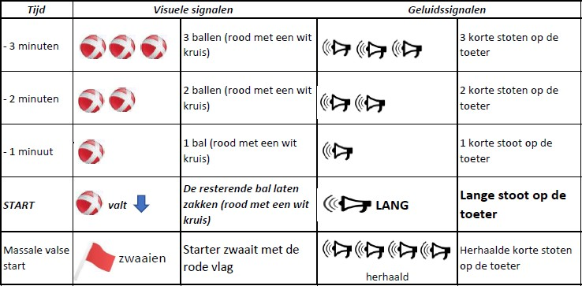

Als de kamprechter van mening is dat er veel ploegen aan de parcourszijde van de startlijn zijn op de aangegeven starttijd, of als de starter ziet dat er veel ploegen buiten hun schuld te laat bij de start zijn, dan kan de starter naar eigen goeddunken de start vertragen. Hij kan ook de wedstrijd op tijd laten beginnen en indien nodig straffen opleggen zoals voorzien in deze regels.

Verlate start
Als de start van een specifieke bootcategorie om een bepaalde reden vertraagd is, zal de starter die bootcategorie of -categorieën op de hoogte brengen van de vertraging. Als de hele wedstrijd later moet beginnen, laat de starter alle signalen zakken. Hij begint opnieuw met het aftelproces van drie minuten, nadat hij dit aan de wachtende ploegen heeft medegedeeld.

- Valse start (Regel 65)
Vliegende start – Een ploeg maakt een valse start als enig deel van de ploeg, de boot of het materiaal zich aan de parcourszijde van de startlijn bevindt op het moment dat het startsein wordt gegeven.

De aligneur is de enige die mag beslissen of er sprake is van een valse start.

Consequenties van een valse start
Individuele valse start
Vliegende start – Een ploeg die een valse start veroorzaakt, mag doorgaan met de wedstrijd maar krijgt een tijdstraf van twee minuten. Als de omstandigheden dat toelaten, moet één enkele bal worden gehesen om aan te geven dat één of meer ploegen een straf hebben gekregen vanwege een valse start.

Massale valse start
Als tijdens een wedstrijd de aligneur aangeeft dat hij niet kan vaststellen welke boten een valse start hebben veroorzaakt, dan zal hij aan de starter aangeven dat de wedstrijd gestopt moet worden en opnieuw gestart moet worden.. De starter doet dit door een rode vlag te hijsen en herhaalde korte stoten op de toeter te geven. Als een massale valse start is veroorzaakt door de weersomstandigheden of andere externe invloeden, maar de aligneur is van mening dat het een eerlijke start was, dan kan hij de starter adviseren de wedstrijd te laten doorgaan zonder straffen voor de individuele ploegen.

Verantwoordelijkheid van de roeiers (Regel 70)
Alle ploegen moeten deelnemen in overeenstemming met de regels. Als een ploeg zich niet aan de regels houdt, inclusief wanneer een boot een andere boot hindert en daarbij een voordeel behaalt, kan de ploeg worden bestraft.
Een ploeg die om welke reden dan ook niet het volledige door de organisatiecommissie uitgezette parcours afrondt, inclusief het niet ronden van enkele of alle keerpunten, moet hiervan aan het eind van de wedstrijd melding maken bij de finishjury, bij een andere kamprechter of bij de organisatiecommissie. Bij het resultaat van een dergelijke ploeg staat DNF (niet gefinisht).

Hinder (Regel 71)

Bij coastal wedstrijden zijn ploegen vrij hun koers te bepalen van boei naar boei. Iedere ploeg is vrij om zijn eigen route te kiezen mits dat veilig kan en geen hinder of gevaar voor andere deelnemers oplevert.

Een ploeg hindert een andere ploeg als hij van baan verandert om te voorkomen dat een andere ploeg kan passeren, als hij geen voorrang geeft als dat vereist is volgens deze regels of als hij een aanvaring veroorzaakt met een andere ploeg door geen voorrang te geven als dat vereist is volgens deze regels.

Elk lid van de jury dat de hinder waarneemt kan een passende sanctie opleggen aan de overtredende ploeg

Ernstige hinder en/of aanvaring (regel 71)
Er is sprake van een ernstige hinder c.q. aanvaring wanneer een deelnemer een andere deelnemer hindert of aanvaart met als gevolg:
i. Verwonding van een roeier;
ii. Schade aan de andere boot;
iii. Een roeier in de andere boot wordt geraakt door de bladen van de overtredende boot;
iv. De andere boot wordt uit zijn koers geduwd naar de verkeerde kant van een boei;
v. De andere boot mist daardoor een keerpunt;
vi. De andere boot botst met een obstakel

Elk lid van de jury die een ernstige hinder of aanvaring constateert, (zoals bovenstaand gedefinieerd) zal
de overtredende ploeg een tijdstraf van 60 seconden toekennen of, voor ernstige gevallen van flagrante overtreding, een rode kaart toekennen en de overtredende ploeg uitsluiten van de race (EXC)

Tegen deze maatregel is geen recht van bezwaar of protest van toepassing.

Voorrangsregels (regel 71)
Ploegen moeten elkaar voldoende ruimte geven om te kunnen roeien. Als drie of meer boten zich op dezelfde lijn bevinden en een stuur redelijkerwijs van mening is dat er onvoldoende ruimte tussen zijn boot en de andere is, dan kan de stuur een van de ploegen om “ruimte” vragen door deze ploeg aan te roepen met dit woord. De aangesproken boot moet zijn koers voldoende veranderen om ruimte te maken voor de andere boot. Zo niet, dan kan de kamprechter deze ploeg bestraffen.

Een boot of boten mag/mogen niet opzettelijk of anderszins een andere boot hinderen die op weg is naar een keerpunt of een ander merkteken van het parcours.
Als twee of meer ploegen samenwerken om een andere ploeg of ploegen te benadelen of om een andere ploeg of ploegen te helpen, kunnen alle ploegen van de verenigingen die bij een dergelijke samenwerkingsactie betrokken zijn, worden gediskwalificeerd.

Inhalen
Het is de verantwoordelijkheid van een ploeg die een andere ploeg inhaalt om een aanvaring te voorkomen;
Een ploeg die wordt ingehaald mag een inhalende ploeg niet belemmeren door haar koers te wijzigen;

Ronden van de boeien
Bij het ronden van de boeien mogen de ploegen de boeien raken met hun boot of riemen, maar de kiel van de boot moet aan de buitenzijde de boei passeren;
Bij de boeien is het de individuele verantwoordelijkheid van elke ploeg om aanvaringen met andere ploegen te voorkomen en ook hier geldt de regel dat u niet van koers mag wijzigen als daarbij een andere ploeg gehinderd wordt.

De ploegen zijn zelf verantwoordelijk voor het sturen en moeten de aanwijzingen van de kamprechters opvolgen, ook die van de kamprechters bij de keerpunten.

Om in het eindklassement van het evenement te komen, moeten alle ploegen alle keerpunten ronden en het volledige door de organisatiecommissie aangegeven parcours afleggen.

Eind van de race (Regel 73)
Een ploeg heeft de wedstrijd voltooid als de voorsteven van zijn boot de finishlijn tussen de twee boeien heeft bereikt. Alle ploegleden moeten de wedstrijd beginnen en afmaken.

Gelijke finish (Regel 74)
Als twee of meer ploegen zo dicht bij elkaar finishen dat het verschil niet kan worden bepaald, dan wordt de uitslag een 'gelijke finish' genoemd tussen de ploegen in kwestie.

Voorzitter van de jury
De voorzitter van de jury stelt de jury samen en wijst taken toe aan ieder lid van de jury en houdt toezicht op hun activiteiten. Hij zit vergaderingen voor en zorgt voor een goede coördinatie met de organisatiecommissie en met name de wedstrijdleider.

30 Disciplinaire maatregelen (Regel 65)
De jury legt passende disciplinaire maatregelen als de regels worden overtreden.

Naast de gebruikelijke sancties kan ook besloten worden om een overtredende ploeg terug te plaatsen naar de laatste plaats in de betreffende race.

Het is niet mogelijk om tegen een beslissing van een jurylid in bezwaar te gaan als deze een sanctie heeft toegekend in verband met hinder of aanvaring.

Protesten (Regel 75)
Een ploeg die van mening is dat zijn wedstrijd niet volgens de regels is verlopen, kan onmiddellijk na het eind van de wedstrijd en voor het verlaten van het finishgebied protesteren bij de kamprechter door een arm op te steken.

Beroep (Regel 77)
Het bestuur van de KNRB heeft een commissie van beroep ingesteld die (in dit geval) het protest als beroepen zal behandelen .

Een beroep tegen een besluit van de jury kan alleen worden ingediend door een ploeg die een bezwaar heeft ingediend betreffende het wedstrijdverloop en wiens bezwaar is afgewezen. Het beroep moet schriftelijk worden ingediend bij de commissie van beroep binnen twee dagen na het besluit waartegen beroep wordt aangetekend.

Als door het besluit van de commissie van beroep over het beroep het eindklassement van het evenement verandert, dan worden de officiële uitslagen daarop aangepast. Als dit effect heeft op de medailleplaatsen, dan worden de medailles indien nodig opnieuw toegekend in overeenstemming met het besluit.

Besluiten van de commissie van beroep volgens deze regel zijn definitief.

